**HANKEDOKUMENDID**

**(HD / Juhised pakkujale)**

**«Narva linnas kuivenduskraavide korrashoiutööd 2025»**

**VEEBILEHEHANGE**

Käesolevaga teeb Narva Linnavalitsuse Linnamajandusamet Teile ettepaneku esitada pakkumus **Narva linnas kuivenduskraavide korrashoiutööde osutamiseks 2025 aastal**.

Riigihange [veebilehehange/tööd]: **Narva linnas kuivenduskraavide korrashoiutööd 2025**

Narva Linnavalitsuse Linnamajandusamet (reg. 75039729).

Hankelepingu eeldatav maksumus: **24 193,55 eurot (km-ta)**

Hankija kontaktisik: Aleksandr Tšernossitov (LMA teede vanemspetsialist), telefon: (+372) 55 981 781, e-post: [aleksandr.tsernossitov@narva.ee](mailto:aleksandr.tsernossitov@narva.ee)

Rahastamisallikad: Narva linna omavahendid.

Kas riigihange on jaotatud osadeks: Ei

Kas riigihankele on lubatud esitada alternatiivseid pakkumusi: Ei

Kas hankija kavandab pakkujatega pärast pakkumuste esitamist läbirääkimisi pidada: Ei

1. Kõrvaldamis- ja kvalifitseerimistingimuste loetelu ning alltoodu tõendamiseks nõutavate dokumentide nimekiri:

|  |  |  |
| --- | --- | --- |
| Kõrvaldamis- ja kvalifitseerimistingimus | | Nõutav dokument |
| 1. | Pakkujal puuduvad RHS § 95 lg 1, lg 4 p 8 sätestatud kõrvaldamisalused | **Pakkuja esitab** koos pakkumusega HD  Lisa 2 kohaselt vormistatud kinnituse |
| 2. | Pakkujal puuduvad pakkumuste esitamise tähtpäeval riiklikud maksuvõlad  Edukal pakkujal maksuvõlgade puudumist kontrollitakse täiendavalt hankelepingu sõlmimise päeval | Hankija kontrollib riiklike maksuvõlgade puudumist avalikust andmekogust  Hankija nõudeta pakkuja täiendavaid tõendeid ei esita |

1. Lisatingimused:

Pakkujatel on lubatud esitada ühispakkumus riigihangete seaduses sätestatud tingimustel. Ühispakkumuse esitamisel täidavad pakkujad HD Lisa 3 kohase ühispakkumuse volikirja.

Kui käesolevas HD-s ei ole sätestatud teisti, lähtutakse pakkujatel hankemenetlusest kõrvaldamise aluste kontrollimisel, pakkujate kvalifitseerimisel, pakkumuste vastavuse kontrollimisel ning pakkumuste hindamisel riigihangete seadusest, arvestades alla riigihanke siseriikliku piirmäära jäävate hangete olemusliku eripäraga (RHS § 14 lg 1).

Kui pakkuja kasutab alltöövõttu, esitab pakkuja pakkumuse koosseisus info alltöövõtja kohta vastavalt alusdokumentide lisas Lisa 4 toodud vormile, tuues välja info alltöövõtja kohta, alltöövõtulepingu objekti kohta, mille suhtes pakkuja kavatseb sõlmida alltöövõtulepingu(id). Hankelepingu täitmisele ei tohi kaasata isikut, kellel esinevad RHS § 95 lg 1, lg 4 p 8 nimetatud kõrvaldamise alused (RHS § 122 lg 1 ja lg 4).

1. Maksuvõlgade kontroll:

Maksuvõlgade kontroll toimub kaheetapiliselt:

1. Pakkumuse esitamise ehk avamise tähtpäeva seisuga ning
2. Hankelepingu sõlmimise päeva seisuga (seejuures hankelepingu sõlmimise päeva määrab hankija).

Ülal nimetamata ajavahemikul esinev maksuvõlg ei oma pakkuja hankemenetlusest kõrvaldamisel õiguslikku tähendust ega takista seega pakkuja edasist osalemist hankemenetluses.

Juhul, kui (riikliku) maksuvõla tasumine on ajatatud pikemaks perioodiks kui kuus kuud arvates pakkumuste esitamise tähtpäevast, esitab pakkuja tõendi(d) selle kohta, et maksuvõla tasumine on täies ulatuses tagatud.

Kui hankija tuvastab, et pakkujal esineb käesolevas punktis sätestatud võlg, annab ta pakkujale vähemalt kolm tööpäeva maksuvõla tasumiseks või ajatamiseks. Kui pakkuja on hankija antud tähtpäevaks maksuvõla tasunud või ajatanud, ei kõrvalda hankija pakkujat või taotlejat hankemenetlusest.

1. Tehniline kirjeldus:

Tööde lühikirjeldus on antud tehnilises kirjelduses (HD Lisa 6).

1. Hankedokumentide väljastamine ja selgitused: Hankija võimaldab piiramatut elektroonilist juurdepääsu hankedokumentidele ja nende lisadele, mis on avalikult kättesaadavad Narva linna veebilehel [www.narva.ee](http://www.narva.ee)
2. Nõuded pakkumusele – vastavustingimused

7.1. Avaldus hankemenetluses osalemiseks vastavalt HD Lisale 2.

7.2. Esindaja volikiri vastavalt HD Lisale 3, kui pakkumuse allkirjastab esindaja, kelle seaduslik esindusõigus ei nähtu registritunnusest või Eestis asuva pakkuja korral äriregistrist.

7.3. Pakkumuse maksumus vastavalt HD Lisas 7 olevale vormile. Pakkumuse maksumus tuleb esitada eurodes, käibemaksuta, kuni kaks kohta pärast koma.

7.3.1. Pakkumuse maksumus ei tohi pakkumuse esitamise hetkel ega hankelepingu kehtivusajal olla tingimuslik, st peab olema sõltumatu inflatsioonist, valuutakurssidest jms. Pakkumuse maksumuses kajastatud summad on hankijale lõplikud ning selles toodud summadele ei lisandu täiendavaid väljamakseid ega kulutusi.

7.4. Kui HD-s on nõutud, siis muud andmed ja dokumendid.

1. Pakkumuse koostamine ja esitamine: Pakkumuse koostamine ja esitamine:

Pakkumus koostada eesti keeles, ühes eksemplaris ning esitada digitaalselt e-posti aadressile [narvahanked@narva.ee](mailto:narvahanked@narva.ee) . Hankija ei vastuta e-posti side korrapärase toimimise eest.

Pakkuja märgib vajadusel pakkumuses, milline teave on ärisaladus ning põhjendab teabe ärisaladuseks määramist vastavalt RHS § 111 lg 5.

1. **NB!** Pakkuja on kohustatud tutvuma objektidega, kontrollima töömahtusid ja muid hankedokumendis või selle lisades esitatud tehnilisi andmeid enne pakkumise esitamist ning informeerima koheselt avastatud puudustest, ebatäpsustest või vastuoludest Hankijat. Juhul, kui puudused, ebatäpsused või vastuolud avastatakse peale pakkumise esitamist, kannab pakkuja kõik sellega kaasnevad täiendavad kulud.

Pakkujad täidavad HD Lisa 1 kohase vormi, avaldades hankijale oma üldandmed. Pakkuja esitab HD Lisa 3 kohase volikirja juhul, kui pakkumusele alla kirjutanud isik või isikud ei ole registrikaardile kantud juhatuse liikmed.

1. Pakkumuse esitamise aeg: **hiljemalt 03.10.2025 kell 10:30**

Hilisemalt laekunud pakkumused ei kuulu läbivaatamisele.

Pakkumuse jõusolek: Pakkumus on jõus vähemalt 90 (üheksakümmend) kalendripäeva, pakkumuste esitamise tähtpäevast arvates.

1. Pakkumuse avamise aeg ja koht: **03.10.2025 kell 10:45.**

Peetri plats 3, IV korrus, ruum 23, direktori kabinet, Narva. Hankija võimaldab viibida pakkujatel pakkumuste avamise juures. Pakkujate esindajad peavad olema valmis tõendama volituste olemasolu. Esindusõigust kontrollitakse!

Hindamiskriteerium: Pakkumuste ainsaks hindamiskriteeriumiks on pakkumuse maksumus (km-ta). Edukaks tunnistatakse madalaima hinnaga pakkumus (km-ta) (RHS § 85 lg 4).

1. Läbirääkimiste pidamine

## Hankijal on õigus vastavalt linna eelarves eraldatud rahalistele vahenditele vähendada hanke mahtu. Hankija peab vajadusel pakkujatega läbirääkimisi hanke mahtude ja/või esitatud pakkumuse osas.

## Läbi räägitakse:

* + 1. pakkumuse maksumuse üle;
    2. hankelepingu tingimuste üle.

## Läbirääkimiste ajal tagab hankija kõigi pakkujate võrdse kohtlemise ega avalda läbirääkimiste käigus saadud teavet diskrimineerival viisil, mis võiks anda ühele pakkujale eelise teiste pakkujate ees. Hankija ei avalda pakkuja ega taotleja esitatud konfidentsiaalset teavet teistele läbirääkimistes osalejatele ilma pakkuja või taotleja nõusolekuta.

## Läbirääkimistega alustatakse pärast pakkumuse vastavaks tunnistamist.

## Hankija võib kasutada läbirääkimistel eksperte.

## Hankija võib teha pakkujatele ettepaneku pakkumuse täiendamiseks läbirääkimiste käigus täpsustatud lahendusega ning esitada hankijale kirjalikult kohandatud pakkumus. Lõplike pakkumuste üle läbi ei räägita.

1. Kõigi pakkumuste tagasilükkamine:

12.1. Juhul, kui kõik esitatud pakkumused ületavad hanke eeldatavat maksumust, on Hankijal õigus sõlmida hankeleping peale lisafinantseerimise saamist. Lisafinantseerimise saamata jäämisel on hankijal õigus teha põhjendatud kirjalik otsus kõigi pakkumuste tagasilükkamise kohta (RHS § 116 lg 1 p 2).

12.2. Hankijal on õigus lükata tagasi kõik pakkumused juhul, kui:

1. hankemenetluse käigus muutuvad hanke väljakuulutamise eeldused, mis muudavad hanke realiseerimise võimatuks, seal hulgas, kui kõik esitatud pakkumused ületavad Hankija rahalisi võimalusi (RHS § 116 lg 1 p 2).
2. hankelepingu sõlmimine on muutunud võimatuks või ebaotstarbekaks Hankijast sõltumatutel põhjustel.

# Hankemenetluse kehtetuks tunnistamine: Hankijal on õigus tunnistada riigihankemenetlus omaalgatuslikult kehtetuks eelkõige siis, kui hankemenetluse kestel on hankijale saanud teatavaks asjaolu, mis välistab või muudab hankija jaoks ebaotstarbekaks hankelepingu sõlmimise esitatud tingimustel, samuti siis, kui hankelepingu sõlmimine etteantud tingimustel ei vastaks muutunud asjaolude tõttu enam hankija varasematele vajadustele või ootustele (RHS § 73 lg 3 p 6).

# 

1. Tööde teostamise tähtaeg: 45 kalendripäeva hankelepingu sõlmimisest arvates.
2. Hankelepingu olulised tingimused:

Hankeleping sõlmitakse vastavalt lisatud lepinguprojektile (HD Lisa 8).

Ette antud lepingutingimused pole läbiräägitavad.

Hankelepingu sõlmimine: Hankelepingu sõlmimise (allkirjastamise) päeval kontrollib hankija eduka pakkumuse esitanud pakkujal riiklike maksuvõlgade puudumist. Maksuvõlgade kontroll toimub MTA avaliku andmekogu vahendusel.

Hankeleping allkirjastatakse **5 (viie) tööpäeva jooksul** pakkumuse edukaks tunnistamise otsuse pakkujatele väljasaatmise päevast arvates. Juhul, kui pakkuja pole eelnimetatud tähtaja jooksul teostanud hankelepingu sõlmimiseks nõutavaid toiminguid, loetakse pakkuja oma pakkumuse tagasi võtnuks.

Riigihanke eest vastutav isik:

Aleksandr Tšernossitov, Narva Linnavalitsuse Linnamajandusameti teede vanemspetsialist, telefon (+372) 5598781, e-post: [aleksandr.tsernossitov@narva.ee](mailto:aleksandr.tsernossitov@narva.ee)

.

**Lisad**

Lisa 1. Pakkuja andmed

Lisa 2. Hankemenetluses osalemise avaldus

Lisa 3. Pakkuja esindaja volikiri (vajadusel)

Lisa 4. Ühispakkumuse volikiri (vajadusel)

Lisa 5. Alltöövõtja nõusolek (vajadusel)

Lisa 6. Tehniline kirjeldus ja asendiskeemid

Lisa 7. Pakkumuse maksumustabel

Lisa 8. Hankelepingu projekt

**Lisa 1. Pakkuja andmed**

**Hankija nimi:** Narva Linnavalitsuse Linnamajandusamet

**Riigihanke nimetus: Narva linnas kuivenduskraavide korrashoiutööd 2025**

**Menetlusliik:** veebilehehange/teenused

Pakkuja nimi:

Pakkuja registrikood:

INFORMATSIOON PAKKUJA KOHTA

|  |  |
| --- | --- |
| Ärinimi: |  |
| Äriregistri registrikood |  |
| Käibemaksukohustuslase reg.nr: |  |
| Tegevuskoha aadress: |  |
| Telefon: |  |
| E-posti aadress: |  |
| Kodulehekülg: |  |
| Pangakonto number: |  |
| Panga nimi: |  |
| Kontaktisik käesoleval pakkumusel (nimi, telefon, e-posti aadress): |  |

II. INFORMATSIOON ÜHISPAKKUMUSE KOHTA

(vastav ruut on märgistatud kaldristiga)

|  |  |  |
| --- | --- | --- |
| Pakkumus on ühispakkumus: | Jah: | Ei: |

III. PAKKUMUSELE ALLAKIRJUTANU ANDMED

|  |  |
| --- | --- |
| Allakirjutanu nimi: |  |
| Allakirjutanu ametikoht: |  |

Kuupäev: ________________

Pakkuja esindaja nimi: ________________

Esindaja allkiri: ________________

**Lisa 2. Hankemenetluses osalemise avaldus**

**Hankija nimi:** Narva Linnavalitsuse Linnamajandusamet

**Riigihanke nimetus: Narva linnas kuivenduskraavide korrashoiutööd 2025**

**Menetlusliik:** veebilehehange/teenused

Pakkuja nimi:

Pakkuja registrikood:

**HANKEMENETLUSES OSALEMISE AVALDUS**

Avaldame, et soovime osaleda Narva Linnavalitsuse Linnamajandusameti (registrikood 75039729) poolt läbiviidaval riigihankel „**Narva linnas kuivenduskraavide korrashoiutööd 2025**“, milleks esitame käesoleva pakkumuse (pakkumus).

1. Käesolevaga kinnitame, et meil puuduvad RHS § 95 lg 1, lg 4 p 8 nimetatud hankemenetlusest kõrvaldamise asjaolud. Kinnitame, et vastame täielikult hankedokumentides esitatud kvalifitseerimistingimustele ning meil on kõik võimalused ja vahendid hankelepingu täitmiseks.
2. Oleme tutvunud hankedokumentide ja nende lisadega ning kinnitame, et nõustume täielikult hankija esitatud tingimustega.
3. Kõik käesolevale pakkumusele lisatud dokumendid moodustavad selle lahutamatu osa.
4. Kinnitame pakkumuses kõigi hankedokumentides esitatud tingimuste ülevõtmist ja esitame pakkumuse üksnes kõigi nende asjaolude kohta, mille kohta hankija soovib võistlevaid pakkumusi.
5. Meile on antud võimalus saada täiendavat informatsiooni hankedokumentide sisu kohta ning tutvuda kõikide projekteerimiseks ja ehitustööde teostamiseks vajalike dokumentide ja asjaoludega. Kinnitame, et meile esitatud informatsioon on hankelepingu nõuetekohaseks täitmiseks piisav.
6. Juhul, kui meie pakkumus on ühispakkumus, vastutavad kõik ühispakkujad hankelepingu täitmise eest solidaarselt.
7. Meie pakkumus on jõus vähemalt 90 (üheksakümmend) kalendripäeva, pakkumuste esitamise tähtpäevast arvates.

Kuupäev: ________________

Pakkuja esindaja nimi: ________________

Esindaja allkiri: ________________

**Lisa 3. Pakkuja esindaja volikiri**

**Hankija nimi:** Narva Linnavalitsuse Linnamajandusamet

**Riigihanke nimetus: Narva linnas kuivenduskraavide korrashoiutööd 2025**

**Menetlusliik:** veebilehehange/teenused

Pakkuja nimi:

Pakkuja registrikood:

**PAKKUJA ESINDAJA VOLIKIRI**

**Käesolevaga volitab** _________________ *(pakkuja ärinimi)* ____________________ *(volitaja nimi ja ametikoht)* **isikus** __________________________ *(volitatava ees- ja perenimi ning isikukood)* **olema pakkuja ametlik esindaja ja allkirjastama pakkumust ülalnimetatud riigihankele.**

Volitatava allkirjanäidis: ________________________

Käesolev volikiri hõlmab volitust hankelepingule allakirjutamiseks ning on antud ilma edasi-volitamise õiguseta.

Volikiri kehtib kuni pakkumuse jõusoleku tähtaja lõpuni.

Kuupäev: ________________

Pakkuja esindaja nimi: ________________

Esindaja allkiri: ________________

**Lisa 4. Ühispakkumuse volikiri**

**Hankija nimi:** Narva Linnavalitsuse Linnamajandusamet

**Riigihanke nimetus: Narva linnas kuivenduskraavide korrashoiutööd 2025**

**Menetlusliik:** veebilehehange/teenused

Pakkuja nimi:

Pakkuja registrikood:

**ÜHISPAKKUMUSE VOLIKIRI**

Käesolevaga kinnitame, et alljärgnevalt loetletud isikud moodustavad ühispakkujad ühispakkumuse esitamiseks:

|  |  |  |  |  |  |
| --- | --- | --- | --- | --- | --- |
| Jrk | Pakkuja nimi | Pakkuja registrikood | Pakkuja aadress | Allkirjaõigusliku isiku nimi | Allkirjaõigusliku isiku allkiri |
| 1. |  |  |  |  |  |
| 2. |  |  |  |  |  |

(vajadusel lisada või kustutada ridu)

Ühispakkujate juhtivaks pakkujaks on:

|  |  |
| --- | --- |
| Pakkuja nimi |  |
| Pakkuja registrikood |  |
| Pakkuja aadress |  |
| Allkirjaõigusliku isiku nimi |  |
| Allkirjaõigusliku isiku allkiri |  |

Ühispakkujad volitavad juhtiva pakkujana nimetatud isikut tegutsema ühispakkujate juhtiva pakkujana hankemenetlusega, hankelepingu sõlmimisega ning hankelepingu täitmisega seotud toimingute tegemisel, esindades ühispakkujaid suhetes hankijaga.

Kinnitame, et hankelepingu sõlmimisel vastutavad kõik ühispakkujad solidaarselt hankelepingu täitmise eest.

Kinnitame, et kõik ühispakkumuse esitanud ühispakkujad jäävad pakkumusega seotuks ning on valmis täitma oma kohustusi kuni kõikide hankelepingust tulenevate kohustuste täitmiseni.

Kuupäev: ________________

Pakkuja esindaja nimi: ________________

Esindaja allkiri: ________________

**Lisa 5. Alltöövõtja nõusolek**

**Hankija nimi:** Narva Linnavalitsuse Linnamajandusamet

**Riigihanke nimetus: Narva linnas kuivenduskraavide korrashoiutööd 2025**

**Menetlusliik:** veebilehehange/teenused

Pakkuja nimi:

Pakkuja registrikood:

**ALLTÖÖVÕTJA NÕUSOLEK**

**Käesolevaga** ________________________ *(alltöövõtja, kelle kvalifikatsioonile tuginetakse, ärinimi)*

_________________ *(äriregistrikood)* **tõendab, et on andnud** _________________________ *(pakkuja ärinimi)* **nõusoleku osaleda ülalnimetatud hankelepingu täitmisel ____________** ______________________________________ *(tööde liik)* **osas** **alltöövõtjana**.

Kuupäev: ________________

Pakkuja esindaja nimi: ________________

Esindaja allkiri: ________________

**Lisa 6. Tehniline kirjeldus**

**Hankija nimi:** Narva Linnavalitsuse Linnamajandusamet

**Riigihanke nimetus: Narva linnas kuivenduskraavide korrashoiutööd 2025**

**Menetlusliik:** veebilehehange/teenused

Pakkuja nimi:

Pakkuja registrikood:

**Tehniline kirjeldus**

1. Käesoleva hanke eesmärk on teha Narva linnas asuvate kuivenduskraavide (edaspidi – kraavid) korrastamistööd (asendiskeemid on lisatud).
   1. Siivertsi kalmistu kraavi ala: peenvõsaga kaetud maa-ala orienteeruv pikkus on 137 jm ja laius kuni 13 jm. Peenvõsa tuleb eemaldada ja objektilt ära vedada.
   2. Lõuna-Kudruküla tee L3 kraav (I osa): kraavi orienteeruv pikkus on 194 jm.
   3. Lõuna-Kudruküla tee L3 kraav (II osa): kraavi orienteeruv pikkus on 275 jm.
   4. Staadioni-Savi tänava kraavid (osaliselt): kraavide orienteeruv pikkus on kokku 31 jm. Kuna kraavis asuvad ka kommunikatsioonid, tuleb enne tööde alustamist võtta ühendust tehnovõrkude omanikuga.
2. Enne tööde tegemist tuleb igal objektil eelnevalt mõõta kraavide alused nivelliiriga (kohustuslik nõue), et oleks tagatud vee äravool.
3. Kuivenduskraavide hooldustööd tehakse vastavalt maaeluministri 19.12.2018 määrusele nr 75 „Maaparandushoiutööde nõuded“.
4. Olemasolevates kraavides ei ole vee äravool tagatud. Kraavide korrastamistööd seisnevad kraavide süvendamises ja puhastamises. Kraavidelt tuleb eemaldada võsa ja langenud puud. Äravoolu tagamiseks tuleb kraavid vajadusel süvendada.

4. Kraavide korrashoiutööde alla kuulub: peenvõsa niitmine, puittaimestiku raie, voolutakistuste, prügi koristamine ja sette eemaldamine veejuhtme voolusängist.

5. Kraavide kallastel kasvavad puud on vaja tööde käigus säilitada, juhul kui see ei ole võimalik, tuleb igal konkreetsel juhul leida kohapeal lahendus. Kogu eemaldanud võsa tuleb objektilt ära vedada.

6. Veejuhtme voolusängist eemaldatud sete ja rohttaimed ladustatakse kraavide teeäärsele kaldale. Töövõtjal tuleb arvestada ka sellega, et juhul kui sette ladustamine ei ole võimalik (sete on märg, voolab kraavi tagasi), tuleb korraldada ka sette väljavedamine spetsiaalse transpordiga koos utiliseerimisega.

7. Vajadusel hooldatakse ka ristumiskohti teiste kraavidega kuni 5 jm ristuva kraavi ulatuses.

8. Tööde läbiviimisel peab arvestama raskendavate tingimustega: kitsas tee ühelt poolt ning kraav teiselt poolt, samas suhteliselt tihe liiklus, mistõttu tuleb vajadusel paigaldada ajutised liiklusmärgid.

9. Töö käigus tekkivate jäätmete käitlemine tuleb korraldada vastavalt kehtivale seadusandlusele.

10. Asendiskeemid:

10.1 Siivertsi kalmistu kraavi ala asendiskeem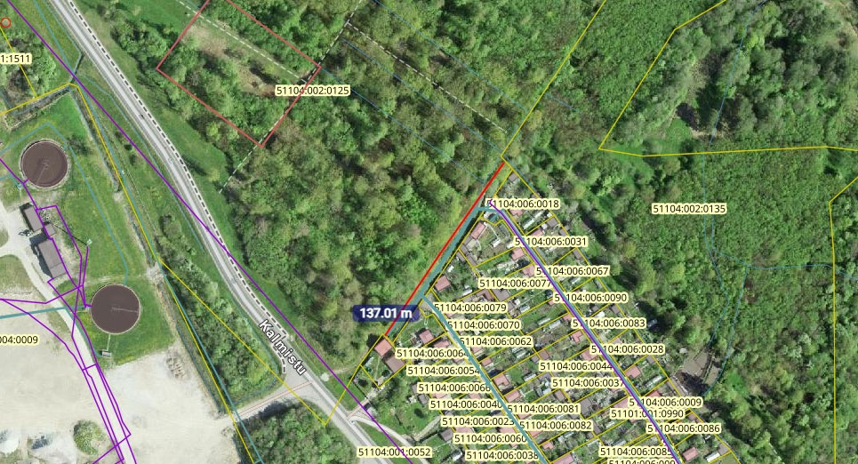

10.2 Lõuna-Kudruküla tee L3 kraavi (I osa) asendiskeem

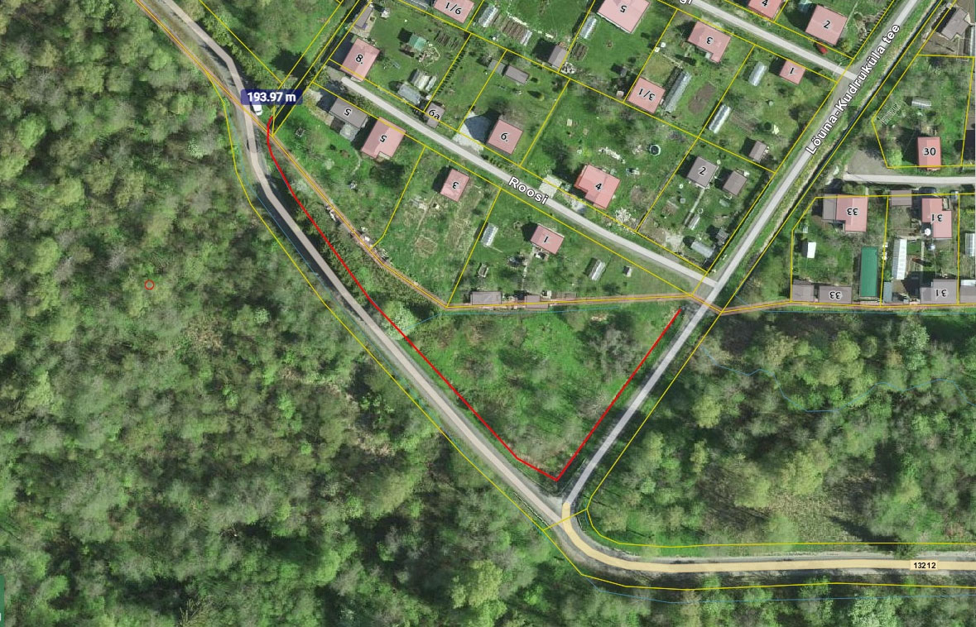

10.3 Lõuna-Kudruküla tee L3 kraavi (II osa) asendiskeem

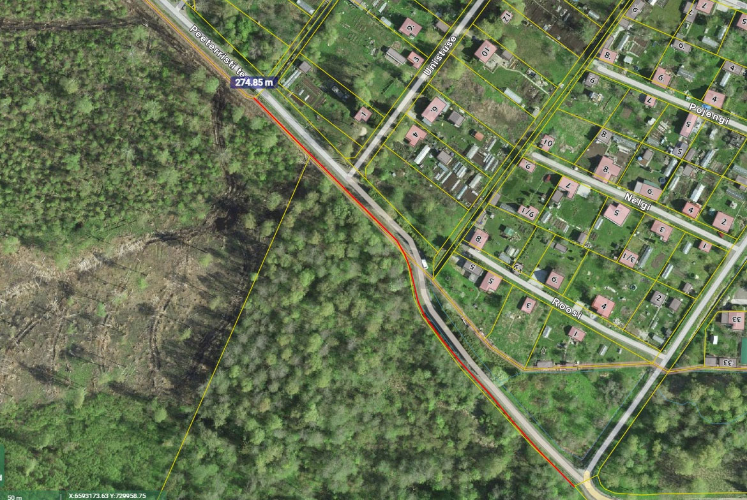

10.4 Stadiooni-Savi tn kraavide (osaliselt) asendiskeem

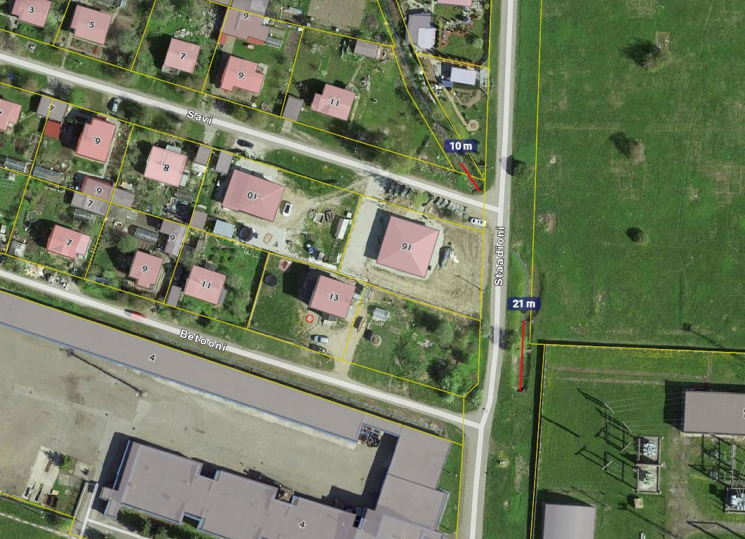

**Lisa 8. Hankelepingu projekt**

**TÖÖVÕTULEPING nr ____**

*Sõlmitud digitaalselt*

1. **LEPINGU POOLED**

Tellija

Nimi **Narva Linnavalitsuse Linnamajandusamet**

Registrikood 75039729

Asukoht Peetri plats 3, 20308 Narva

Telefon (+372) 35 9 9155

E-post [linnamajandus@narva.ee](mailto:linnamajandus@narva.ee)

Esindaja Natalja Šibalova, direktor

Esinduse alus Ameti põhimäärus

Töövõtja

Nimi

Registrikood

Asukoht

Telefon

E-post

Esindaja

Esinduse alus

*Edaspidi nimetatud ka eraldiseisvalt „Pool“ või koos ja ühiselt „Pooled“, sõlmisid käesoleva töövõtulepingu (edaspidi „Leping“), võttes aluseks Töövõtja poolt esitatud hinnapakkumuse* (*_______2025 pakkumus) ning Narva Linnavalitsuse Linnamajandusameti ______ 2025 hankekomisjoni protokolli, olles kokku leppinud alljärgnevas:*

**2. LEPINGU ESE**

* 1. Töövõtja kohustub teostama alljärgnevad tööd: **Narva linnas kuivenduskraavide korrashoiutööd 2025** (edaspidi Tööd) vastavalt Lepingu dokumentidele, Töövõtja pakkumusele ja Tellija juhistele.
  2. Poolte õiguste ning kohustuste aluseks on Leping ja selle lisad, sh Töövõtja _______ pakkumus, Poolte poolt alla kirjutatud protokollid, muud dokumendid ning Eesti Vabariigi õigusaktid vastavalt Lepingus toodud tähtsusjärjekorrale.
  3. Lepingu tõlgendamisel ja täitmisel juhinduvad Pooled lisaks Lepingus nimetatud dokumentides, Töövõtja poolt esitatud pakkumuses ka muudest ehitustegevust reglementeerivates õigusaktides ja Eesti Vabariigis avaldatud ehitusvaldkonna standardites sätestatust.
  4. Tööde kavandamisel ja teostamisel tuleb lähtuda Lepingu dokumentides esitatud nõuetest. Töövõtja on kohustatud ilma täiendava kompenseerimiseta Tellija poolt tegema ka kõik Töö nõuetekohaseks teostamiseks vajalikud tööd ja võtma võimalikud ehitusriskid Tellija eesmärgist lähtudes, millistele ei ole otseselt viidatud Lepingus ja selle dokumentides, kuid millised on, tulenevalt Tellija dokumentidest, Töövõtja ametialasest professionaalsusest ja heast ehitustavast, vajalikud Töö nõuetekohaseks teostamiseks ja ehitusobjekti kasutusele võtmiseks.
  5. Töövõtja kinnitab, et ta omab töö teostamiseks vajalikke töövahendeid, kvalifitseeritud tööjõudu ning tal on kogemused Lepingu dokumentidega kirjeldatud Tööde teostamiseks.
  6. Käesolevaga Töövõtja kinnitab, et ta on täielikult teadlik kõikidest Tööga seonduvatest õigusaktidest, kehtestatud ehituseeskirjadest, -normatiividest ja –standarditest, ametkondlikest määrustest ja muudest dokumentidest ning kohustub neid täitma kõrvalekaldumisteta ja ilma Tellijalt täiendavat hüvitist nõudmata.

**3. LEPINGU DOKUMENDID**

1. Tööd teostatakse vastavalt Lepingule ja järgnevalt loetletud, nende pädevusjärjekorras antud Lepingu dokumentidele:
2. Töövõtja pakkumus;
3. Käesolev Leping lisadega 1 (Teenuse kirjeldus) ja 2 (Pakkumuse maksumustabel);
4. Töövõtja poolt esitatud pakkumuse muud dokumendid.
5. Kõik Lepingu dokumendid täiendavad üksteist. Ükskõik millises dokumendis mainitud kohustus, tingimus või nõue on Pooltele siduv.
6. Tegemist on siduva eelarvega hankelepinguga. Töövõtjale on Töö teostamise aluseks kogu informatsioon, mis sisaldub Lepingu dokumentides.

**4. LEPINGU TÄHTAJAD**

* 1. Leping jõustub selle sõlmimise kuupäeval ja kehtib kuni Poolte kõigi vastastikuste kohustuste täitmiseni, kaasa arvatud garantiiperiood; edaspidi ka Lepingu täitmise tähtpäev.
  2. Töövõtjal on kohustus alustada Tööde teostamist koheselt pärast Lepingu jõustumist.
  3. Tööde teostamise ja Tellijale üleandmise tähtaeg on 45 päevad alates lepingu sõlmimist.

1. **TÖÖDE ÜLEANDMINE**
2. Tööde üleandmine vormistatakse üleandmise-vastuvõtmise aktiga, ühes osas, pärast Töövõtja kõigi lepinguliste kohustuste lõplikku täitmist.
3. Tööde lõpetamisel esitab Töövõtja Tellijale koos Tööga enda poolt allkirjastatud Tööde üleandmise-vastuvõtmise akti kahes eksemplaris.
4. Tellija kohustub tagastama Töövõtjale allkirjastatud üleandmise-vastuvõtmise akti 7 (seitsme) tööpäeva jooksul alates akti kättesaamisest või lükkama motiveeritud otsusega üleandmise-vastuvõtmise aktid tagasi, teavitades sellest Töövõtjat.
5. Tööde üleandmise-vastuvõtmise akti Tellija poolt allkirjastamise järgselt tekib Töövõtjal õigus esitada Tellijale Tööde maksumust hõlmav e-arve.
6. Juhul kui Tööd või selle osa, sealhulgas Tööde esemeks olevate dokumentide näol on tegemist vastavalt kehtivatele õigusaktidele autoriõiguse kaitse alla kuuluva teosega, loatakse Lepingut Poolte kokkuleppel ühtlasi ka autorilepinguks autoriõiguse seaduse tähenduses alljärgnevate tagajärgedega: Töövõtja annab Lepingu sõlmimisega Tellijale üle (loovutab) kõik autoriõiguse sisuks olevad varalised õigused; Töövõtja annab Lepingu sõlmimisega Tellijale üle omandi Töödele, sealhulgas Tööde esemeksolevate dokumentidele; Lepingu alusel Töövõtjale makstavas tasus loetakse Poolte kokkuleppel sisalduvaks ka autoritasu autoriõiguse seaduse tähenduses.
7. **LEPINGU HIND** 
   1. Lepingu hind ilma käibemaksuta (edaspidi ka Tööde maksumus) on _______________________________ eurot, (edaspidi Lepingu hind), mis sisaldab Tellija reservi. Hinnale lisandub käibemaks. Lepingu eelarves näidatud reservsummat käsutab Tellija vastavalt vajadusele. Reservsummat võib kasutada uute ettenägematute tööde tellimiseks.
   2. Lepingu hind on Töövõtjale siduv. Töövõtjal ei ole õigust nõuda mingite kulude hüvitamist lisaks Lepingu hinnale. Seega on Lepingu hind lõplik, olles sõltumatu Töövõtja maksu- või muude avalik-õiguslike rahaliste kohustuste võimalikust suurenemisest. Ka maksuriske kannab täies ulatuses Töövõtja.
   3. Vastutus Lepingu hinna kujundamisel tehtud töömahtude arvestuste õigsuse eest lasub Töövõtjal ja arvestusvigadest tingituna ei kuulu Lepingu hind muutmisele. Punktis 6.1. nimetatud Lepingu hinna eest kohustub Töövõtja teostama omal riisikol kõik Tööd ettenähtud tähtaegadeks vastavalt Lepingu tingimustele. Lepingu hind on Pooltele lõplik ja siduv kogu Lepingu perioodil.
   4. Töövõtjal ei ole õigust nõuda Tellijalt ettemakse tegemist. Tellija maksab Lepingu hinda Töövõtja arveldusarvele lõplikult teostatud Tööde eest Tellija poolt allkirjastatud Tööde kirjaliku üleandmise-vastuvõtmise akti põhjal koostatud e-arve alusel. Tellija maksetähtaeg on 15 (viisteist) kalendripäeva alates vastava e-arve kättesaamisest Tellija poolt.
   5. Tellija reserv (3% lepingu eelarvelisest mahust) ei kuulu Tellija poolt Töövõtjale tasumisele ning reservi kasutatakse üksnes juhul, kui ilmneb võrreldes seni tellitud töödega selliste täiendavate tööde tellimise vajadus, mida Tellija esialgsete tööde tellimisel ette ei näinud. Reservi kasutamise üle otsustab Tellija. Tellija reservi arvelt on võimalik tellida kas uusi töid ehk lisatöid või lepingu mahtu esialgselt kuulunud tööde mahtu suurendada tingimusel, et sellised tööd on lepingu esemega seotud või lepingu eesmärgi saavutamiseks vajalikud (Lisatööd).
   6. Lisatööde korraldamine ja lisamine toimub järgmise korra kohaselt:
      1. lisa- ja ettenägematute, ühikhinnatabelis mitteloetletud tööde korraldamiseks või mitme ühikhinnatabelis oleva tegevuse kombineerimisel on Töövõtja kohustatud esitama Tellijale hinnapakkumise 7 tööpäeva jooksul alates vastavasisulise sooviavalduse saamisest, märkides ära ka eeldatava tööde tegemise tähtaja;
      2. töö loetakse kokkulepituks, kui esitatud hinnapakkumine on aktsepteeritud Tellija poolt või töö vajadus on kajastatud töökoosoleku protokollis;
      3. tellijal on õigus nõuda hinnapakkumise aluseks olevate andmete või kahe võrdleva hinnapakkumise esitamist. Hinnapakkumise kooskõlastamisel on Töövõtja kohustatud korraldama tööde tegemise Tellijaga kokkulepitud tähtaegu järgides;
      4. töö eest tasumise aluseks on tegelikud töömahud. Hindamisel (nt muutuste korral) lähtutakse Lepingus sisalduvatest ühikhindadest või samalaadsete tööde ühikhindadest;
      5. esialgsete töödega samaste tööde ühikuhind jääb lepingu raamides samaks.
   7. Töövõtjale makstavast tasust on Tellijal õigus maha arvata tööde ülevaatuse aktides või leppetrahvinõudes esitatud leppetrahvid vastavalt Lepingus sätestatule.
8. **POOLTE KOHUSTUSED JA ÕIGUSED**
9. Töövõtja kohustused:
10. Teostama Tööd Poolte poolt kokkulepitud tähtajaks ning andma nõuetekohaselt tehtud Tööd Tellijale üle vastava üleandmis-vastuvõtuaktiga;
11. Tagama Tellija eesmärgi saavutamine Töövõtja materjalidest ja riisikol;
12. Võimaldama Tellijal igal ajal teostada kontrolli Tööde käigu, mahu ja kvaliteedi üle;
13. Kaitsta Tellijat kõigi nõudmiste eest, mida kolmandad isikud võiksid Lepingu raames Töövõtja tegemiste ja/või tegemata jätmise tõttu Tellijale esitada ning hüvitada kõik selliste nõudmiste tõttu viimastele tekkida võivad kahjud ja/või kulud;
14. Teostada kõik Tööd, mis on määratletud Lepingu dokumentides ja selle Lisades, kandes seejuures kõik Töödeks vajalikud otsesed ja kaudsed kulutused. Kui Pooled ei ole teisiti kokku leppinud, laieneb teostamiskohustus ka nendele töödele ja toimingutele, mis ei ole Lepingus või selle Lisades sätestatud, kuid millised oma olemusest lähtuvalt kuuluvad käesoleva Lepinguga seotus Töö hulka ning mille tegemine on vajalik Lepingu eesmärgi saavutamiseks;
15. Tellija nõudmisel tegema Töös vajalikke muudatusi. Tehtavate muudatuste ja lisatööde sisu ning mõju Lepingu täitmisele lepitakse kokku kirjalikult enne muudatuste tegemist. Muudatuste all mõistavad Pooled Töövõtja tegevust, mis lähtub Tellija poolsest lähteandmete muutmisest ning ei seondu Töödes esinevate puuduste kõrvaldamisega.
16. Töövõtja kohustub kõrvaldama Tööde esinevad puudused Tellija poolt antud mõistliku tähtaja jooksul, nõudmata seejuures Töö lepingutingimustega vastavusse viimise eest täiendavat tasu.
17. Teavitama Tellijalt viivitamata kirjalikult asjaoludest, mis takistavad Lepingu nõuetekohast täitmist;
18. Juhul, kui Tellija juhiste järgimine ohustab Tööde nõuetekohast teostamist, on Töövõtja kohustatud Tellijale sellest viivitamata kirjalikult teatama ning võimaluse korral esitama Tellijale sama eesmärki saavutava lahenduse;
19. Eelnevas punktis sätestatud teavitamiskohustuse rikkumisel ei või Töövõtja tugineda Tellija vigastele juhistele kui Töö mittevastavuse põhjustanud asjaolule;
20. Täitma Lepingust tulenevaid kohustusi isiklikult. Alltöövõtjate kaasamine Töövõtja lepinguliste kohustuste täitmisele on lubatud vaid Tellija eelneval kirjalikul nõusolekul;
21. Töövõtja peab Tellijale tema esimesel nõudmisel tagastama dokumendid ja esemed, mis ta Lepingu täitmiseks või sellega seoses on Tellijalt saanud.
    1. Töövõtja õigused:
       1. Saada Tööde tegemise eest Tellijalt tasu vastavalt Lepingus sätestatud tingimustele ja korrale;
       2. Saada Tellijalt Lepingu täitmisel mõistlikult vajalikku kaasabi (juhised, nõusolekud jms.);
       3. Nõuda Tellijalt lisainformatsiooni ning täiendavaid alusandmeid, kui see on vajalik Lepinguga võetud kohustuste täitmiseks.
    2. Tellija kohustused:
22. Tasuma Töövõtjale nõuetekohaselt teostatud ja üleantud Tööde eest vastavalt Lepingus sätestatud tingimustele ja korrale;
23. Vastu võtma Töövõtja poolt üleantavad nõuetekohaselt teostatud valmis Tööd Lepingus ette nähtud tähtajal.
    1. Tellija õigused:
24. Teostada jooksvat kontrolli Tööde käigu ja kvaliteedi üle ning puuduste avastamisel teha Töövõtjale kohustuslikke ettekirjutusi Tööde Lepingutingimustele mittevastavuse kõrvaldamiseks;
25. Kui Tööde tegemise ajal on ilmselt selge, et Tööd ei tehta nõuetekohaselt, siis on Tellijal õigus määrata Töövõtjale mõistlik tähtaeg puuduste kõrvaldamiseks, teatades sellest Töövõtjale kirjalikult. Kui Töövõtja seda nõuet tähtajaks ei täida, siis on Tellijal õigus kas Lepingust taganeda ja nõuda kahjude hüvitamist või teha Tööde jätkamine ja puuduste kõrvaldamine ülesandeks kolmandale isikule Töövõtja kulul;
26. Kui Töövõtja kaldub Lepingu tingimustest kõrvale ja see halvendab Tööd, või laseb tekkida muid puudusi Töödes, siis on Tellijal õigus nõuda puuduste tasuta parandamist Tellija kehtestatud tähtajaks või vajalike kulutuste hüvitamist, mis Tellija kandis Töödes esinenud puuduste parandamiseks oma vahenditega või Tööde hinna vastavat vähendamist.
27. Lepingust oluliste kõrvalekaldumiste või muude oluliste puuduste olemasolul Töödes on Tellijal õigus Lepingust taganejalt nõuda kahjude hüvitamist.
28. Keelduda teostatud ja/või teostatavate Tööde eest tasumisest juhul, kui Töövõtja rikub lepingulisi kohustusi Tellija ees.
29. **PUUDUSED TÖÖDES** 
    1. Puudused töödes märgitakse vastavasse akti. Kui pooled ei jõua kokkuleppele puuduste olemasolu või puudumise osas, peatatakse vastava akti allakirjutamine kuni vaidluse lahendamiseni Lepingus sätestatud korras. Puuduste kõrvaldamiseks tehtud Tööd võetakse vastu täiendava aktiga käesolevas Lepingus sätestatud korras.
    2. Juhul kui teostatud töödes on puudusi, teostatud tööd ei vasta Lepingule, tehnilisele kirjeldusele, kehtestatud ehituseeskirjadele, -normatiividele ja –standarditele või kehtivale seadusandlusele, siis kohustub Töövõtja vastavad puudused omal kulul kõrvaldama. Peale puuduste kõrvaldamist toimub Poolte poolt tööde täiendav ülevaatus, aktsepteerimine ja vastava e-arve vastuvõtmine. Tasu muutub sissenõutavaks üksnes pärast aktsepteeritud vastuvõtmise-üleandmise akti alusel esitatud e-arve esitamisest alates 15. kalendripäeval.
30. **VASTUTUS LEPINGU RIKKUMISE EEST, LEPPETRAHVID**
31. Tellija maksab Töövõtjale maksetähtaegade rikkumise eest viivist 0,2% makse summast iga viivitatud tööpäeva eest, kuid mitte üle 30% hilinenud makse summast.
32. Töövõtja viivisenõue Tellija vastu peab olema esitatud hiljemalt 30 (kolmekümne) kalendripäeva jooksul, makseviivituse toimumisest arvates. Vastasel korral loetakse Töövõtja viivisenõue aegunuks ning Tellija vabaneb viivise maksmise kohustusest.
33. Töövõtja maksab Tellijale Tööde tegemise või üleandmise lõpptähtaja ületamise eest leppetrahvi 0,2% Lepingu hinnast iga hilinenud kalendripäeva eest, kuid mitte üle 30% käesoleva Lepingu hinnast.
34. Igakordse lepingulise kohustuse rikkumise eest, mida ei ole Lepingu p 9.3 ja 9.5 nimetatud, maksab Töövõtja Tellijale leppetrahvi 2% Lepingu hinnast, kuid kokku mitte üle 30 % käesoleva Lepingu hinnast.
35. Igakordse lepingulise kohustuse rikkumise eest, millega kaasneb Lepingu ülesütlemine või taganemine õiguskaitsevahendina, maksab Töövõtja Tellijale leppetrahvi 10% Lepingu hinnast, kuid kokku mitte üle 30 % käesoleva Lepingu hinnast.
36. Lepingu punktide 9.3 - 9.4 kohaldamise aluseks olev lepingurikkumine fikseeritakse Tellija poolse Lepingu mittekohase täitmise aktiga, mis tehakse Töövõtjale kirjalikus või vähemalt kirjalikku taasesitamist võimaldavas vormis teatavaks 10 (kümne) tööpäeva jooksul akti koostamisest arvates.
37. Töödes esinevate puuduste kõrvaldamine lepingulise kohustuse täitmiseks antud täiendava tähtaja jooksul ei vabasta Töövõtjat leppetrahvi maksmise kohustusest.
38. Tellijal on õigus pidada Lepingu punktides 9.3, 9.4 või 9.5 sätestatud korras arvutatud leppetrahvid kinni Töövõtjale makstavast tasust. Leppetrahvi nõudmine ei välista Tellija õigust nõuda Töövõtjalt Lepingu täitmist ja/või kahjude hüvitamist. Tellijal on õigus leppetrahv tasaarvestada Töövõtjale tasumata arvetega Lepingu p-s 9.6 alusel koostatud akti alusel.

**10. LEPINGU MUUTMINE**

* 1. Kui seda tingivad objektiivsed ja põhjendatud asjaolud, siis poolte kokkuleppel võib hankelepingut muuta üksnes RHS §-is 123 sätestatud juhtudel ja alustel, s.h. suurendada või vähendada lepingu hinda, pikendada tööde teostamise tähtaega jt.
  2. Reservsumma arvelt Tööde mahtude suurendamist ei loeta Lepingu muutmiseks. Tellija võib ühepoolselt suurendada või vähendada Lepingu kehtivuse perioodil valgusfoorisüsteemide paigaldustööde mahtusid Lepingu eelarves ette nähtud reservsumma ulatuses.

1. **LEPINGU LÕPETAMINE**
   1. Leping jõustub sellele allakirjutamise hetkest.
   2. Muudatused ja täiendused Lepingule on kehtivad, kui need on sõlmitud kirjalikult ja alla kirjutatud Poolte volitatud esindajate poolt.
   3. Tellijal on õigus Lepingust taganeda (Leping üles öelda):
2. kui Töövõtja ei asu õigeaegselt Lepingut täitma ning tööde lõpetamine tähtajaks muutub ilmselt võimatuks;
3. kui Töövõtja teeb töid aeglaselt ning tööde lõpetamine tähtajaks muutub ilmselt võimatuks;
4. kui Töövõtja teostab töid vastuolus Lepinguga, kehtestatud ehituseeskirjade, -normatiivide või –standardite või kehtiva seadusandlusega;
5. kui Töövõtja vaatamata Tellija juhistele ja märkustele teostab töid süstemaatiliselt ebakvaliteetselt, kasutab ebakvaliteetseid, ebaõigeid või mittenõuetekohaseid materjale, töövahendeid, seadmeid, tooteid, töövõtteid vms.;
6. kui Töövõtja rikub teisi Lepingust tulenevaid kohustusi ega kõrvalda rikkumist Tellija nõudmisel mõistliku tähtaja jooksul, mis ei või olla lühem kui seitse (7) päeva;
7. kui Töövõtja on maksejõuetu;
8. kui Töövõtja ei vii Lepingutingimustele mittevastavaid töid Lepingutingimustega vastavusse või viivitab oluliselt (üle kahekümne ühe (21) päeva) töö Lepingutingimustega vastavusse viimisega;
9. TEADETE EDASTAMINE
   1. Käesoleva Lepinguga seonduvad teated peavad olema edastatud Poolte poolt vähemalt kirjalikku taasesitamist võimaldavas vormis, välja arvatud juhul, kui kirjaliku vormi nõue tuleneb Lepingust või teated on informatiivse iseloomuga, mille edastamine ei too teisele Poolele õiguslikke tagajärgi.
10. **LÕPPSÄTTED**
    1. Pooled täidavad Lepingut vastastikuse usalduse põhimõttel, järgides head tava.
    2. Vaidlused, mis tekkivad käesoleva Lepingu täitmisel, muutmisel ja lõpetamisel lahendatakse läbirääkimiste teel. Kokkuleppe mittesaavutamisel kuuluvad vaidlused lahendamisele Viru Maakohtus.
    3. Pooled nimetavad jooksvate küsimuste lahendamiseks, samuti Tööde üleandmise-vastuvõtmise akti allkirjastamiseks, kummaltki Poolt esindajad:

13.5. Pooled nimetavad jooksvate küsimuste lahendamiseks, samuti Tööde üleandmise-vastuvõtmise akti allkirjastamiseks, kummaltki Poolt esindajad:

13.6. Tellija esindaja – Aleksandr Tšernossitov, tel 55981781, e–post: [aleksandr.tsernossitov@narva.ee](mailto:aleksandr.tsernossitov@narva.ee)

13.7. Töövõtja esindaja – xxx, tel. xxx, e-post: xxxx

13.8. Töövõtja kinnitab, et Tellija on võimaldanud tutvuda enne Lepingu sõlmimist Tööde teostamiseks nõutavate andmetega ning esitanud kõik Tööde teostamiseks vajalikud dokumendid.

1. **POOLTE ALLKIRJAD**

Tellija esindaja: Töövõtja esindaja:

____________________ ____________________

Natalja Šibalova

Narva Linnavalitsuse

Linnamajandusameti direktor